12 августа в библиотеке-филиале №3 села Грушевое для детей прошло литературное знакомство «Сатирические рассказы М. Зощенко», посвящённое 130-летию со дня рождения русского сатирика, юмориста, мастера короткого рассказа Михаила Зощенко. В ходе мероприятия библиотекарь познакомила ребят с интересными фактами из жизни и творчества классика отечественной литературы. Затем почитали и обсудили поучительные рассказы: «Не надо врать», «Великие путешественники». Ребята ответили на вопросы увлекательной викторины по юмористическим рассказам и посмотрели сборник мультфильмов по рассказам Михаила Зощенко.
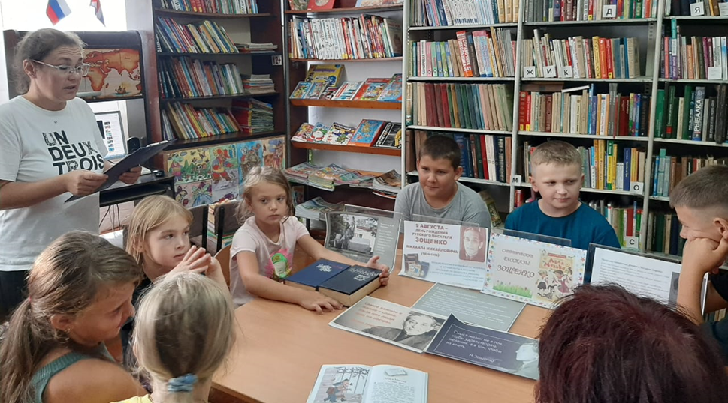
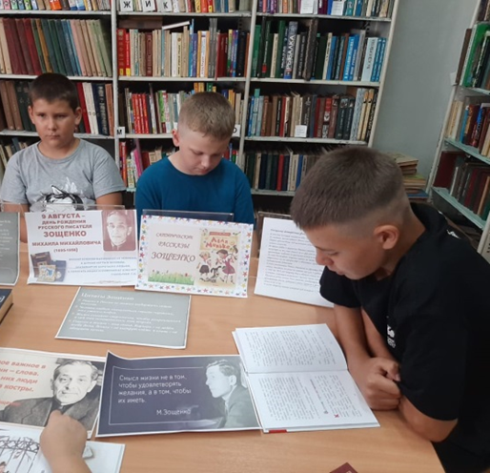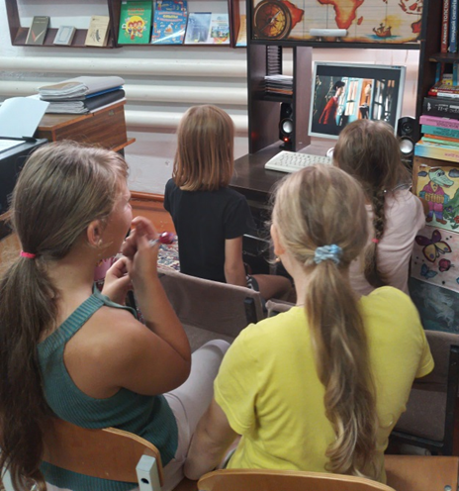

13 августа в библиотеке-филиале №2 к 120-летию со дня рождения Л. А. Кассиля прошли громкие чтения отрывка из повести «Улица младшего сына», рассказывающей о подвиге партизана-разведчика, мальчика Володи Дубинина в годы Великой Отечественной войны, о его мужестве, бесстрашии, борьбе наравне со взрослыми с фашистскими захватчиками. События, описанные в книге, взяты из реальной жизни. В начале мероприятия библиотекарь познакомила ребят с жизнью и творчеством писателя, затем прошли чтения интересных моментов из произведения, а также посмотрели одноимённый фильм, и в конце сделали вывод, что повесть способствует воспитанию нравственных качеств – честность и уважение, долг и самопожертвование, дружба и любовь к Родине.
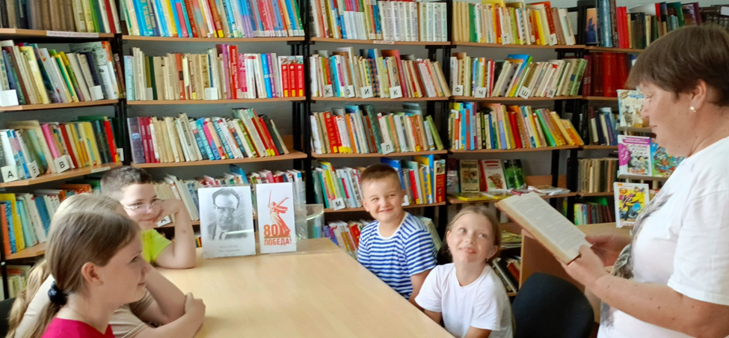
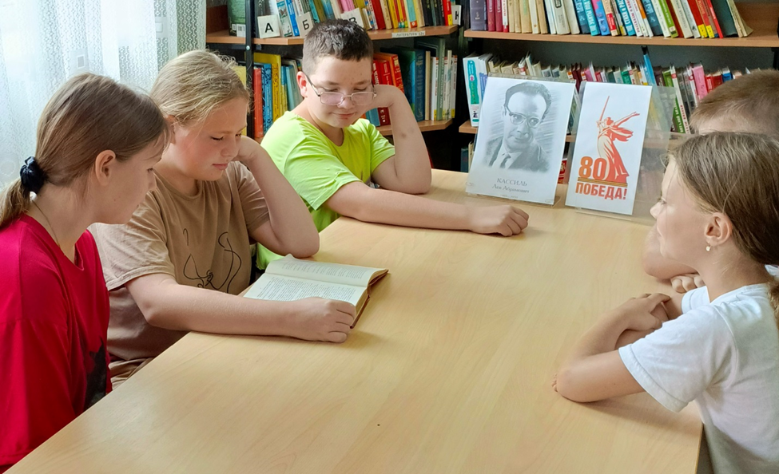
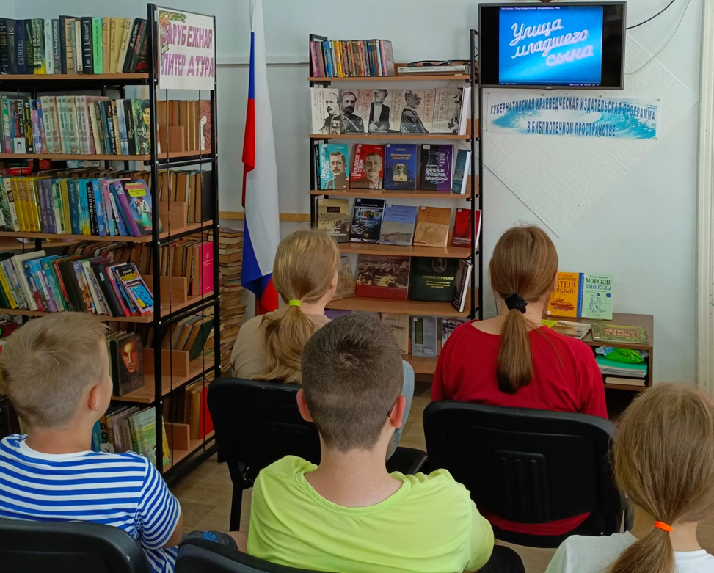

15 августа в Центральной городской библиотеке состоялось открытие краевого проекта «Как пройти в библиотеку?», в рамках которого прошла презентация исторического альбома «На рубежах мужества», переданного в библиотечную систему по Губернаторской издательской программе.
В открытии проекта приняли участие глава Дальнереченского городского округа Сергей Владимирович Старков и начальник Управления культуры Гуцалюк Юлия Николаевна. В приветственной речи перед участниками презентации Сергей Владимирович подчеркнул важность изучения и сохранения исторической памяти родного края и выразил признательность Губернатору Приморского края за идею популяризации краеведческой литературы.
Двухтомное издание «На рубежах мужества», вышедшее к 85-летию Хасанских событий, подробно рассказывает об отражении японской агрессии у о. Хасан в июле-августе 1938 года, содержит множество уникальных фотографий и ранее не опубликованных документальных материалов. Книги будут интересны всем, кто хочет знать больше об истории родного края.
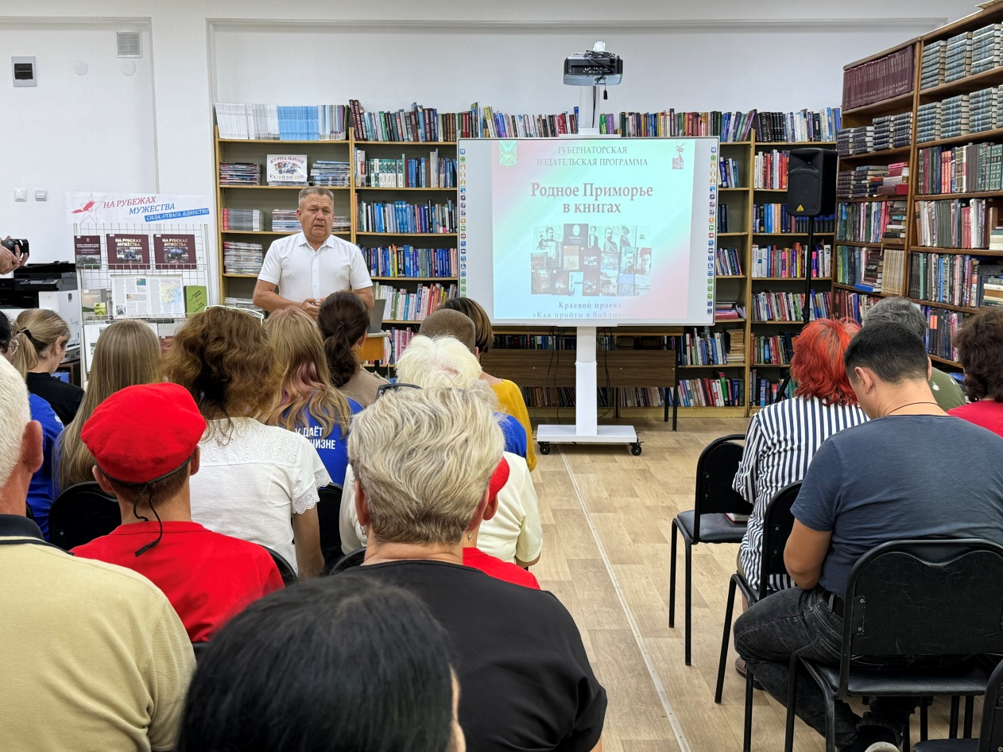
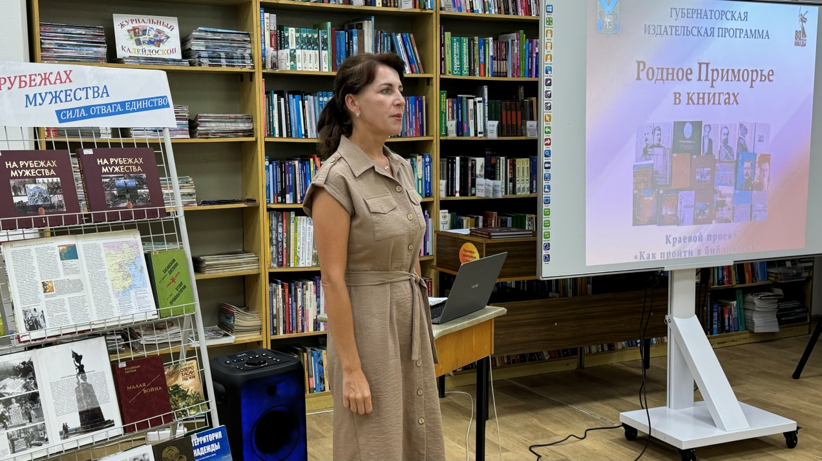
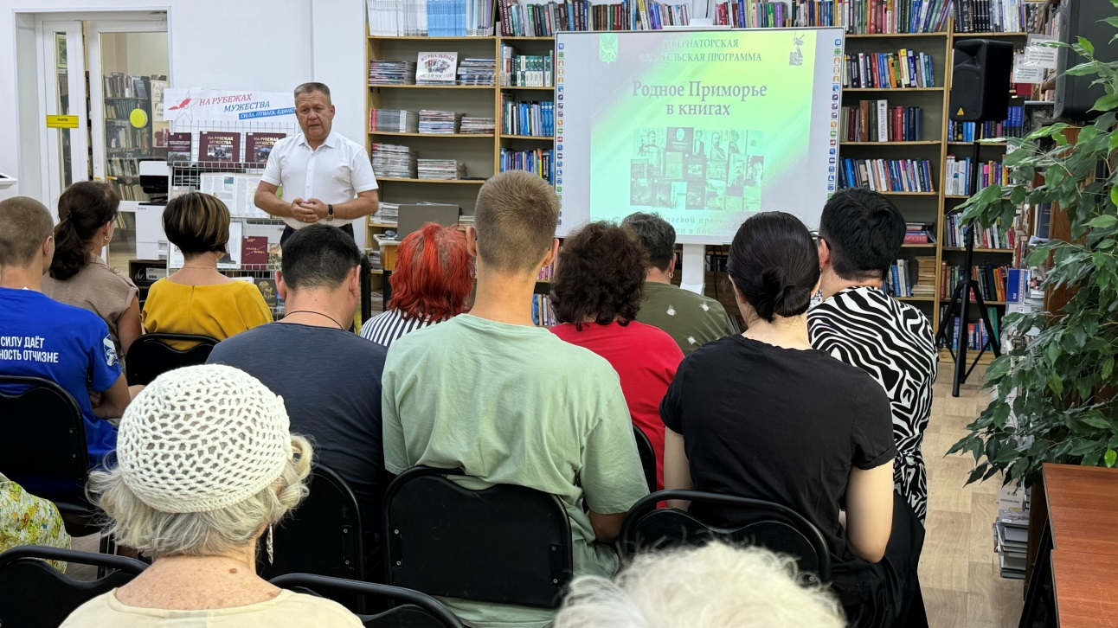
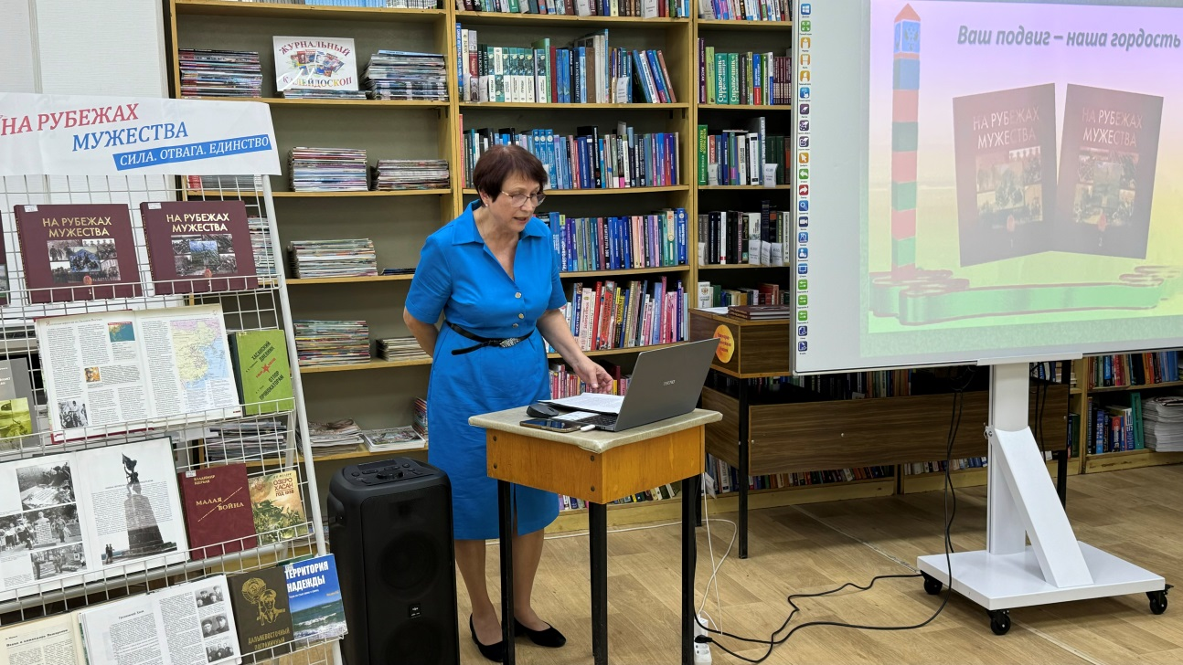
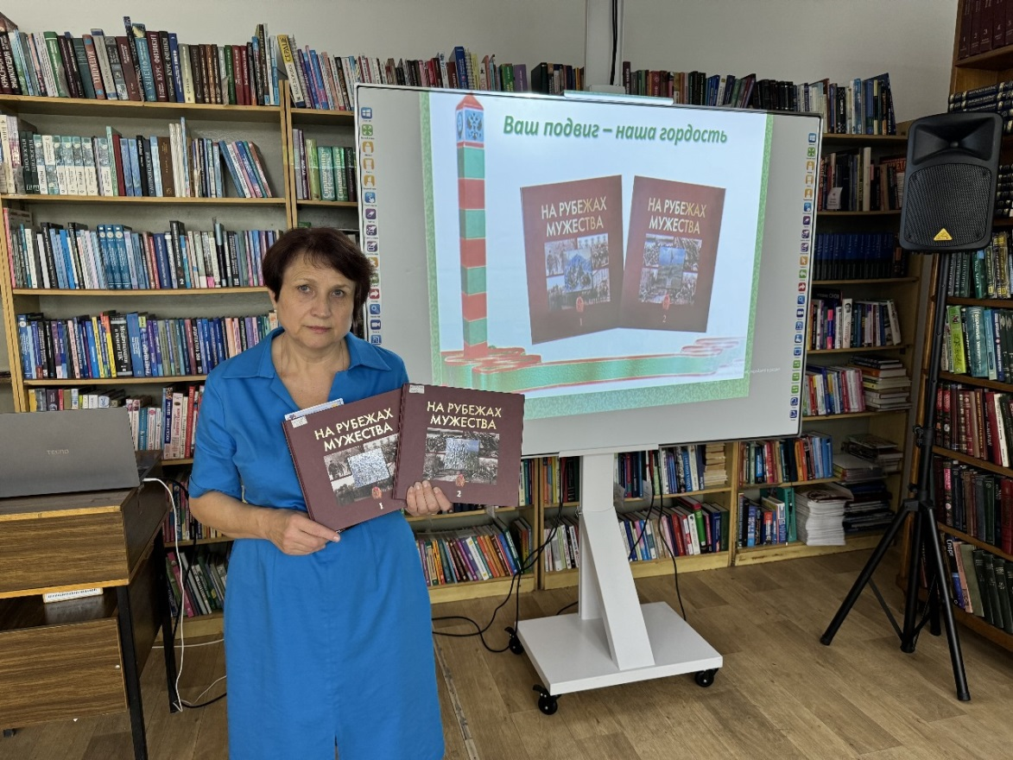
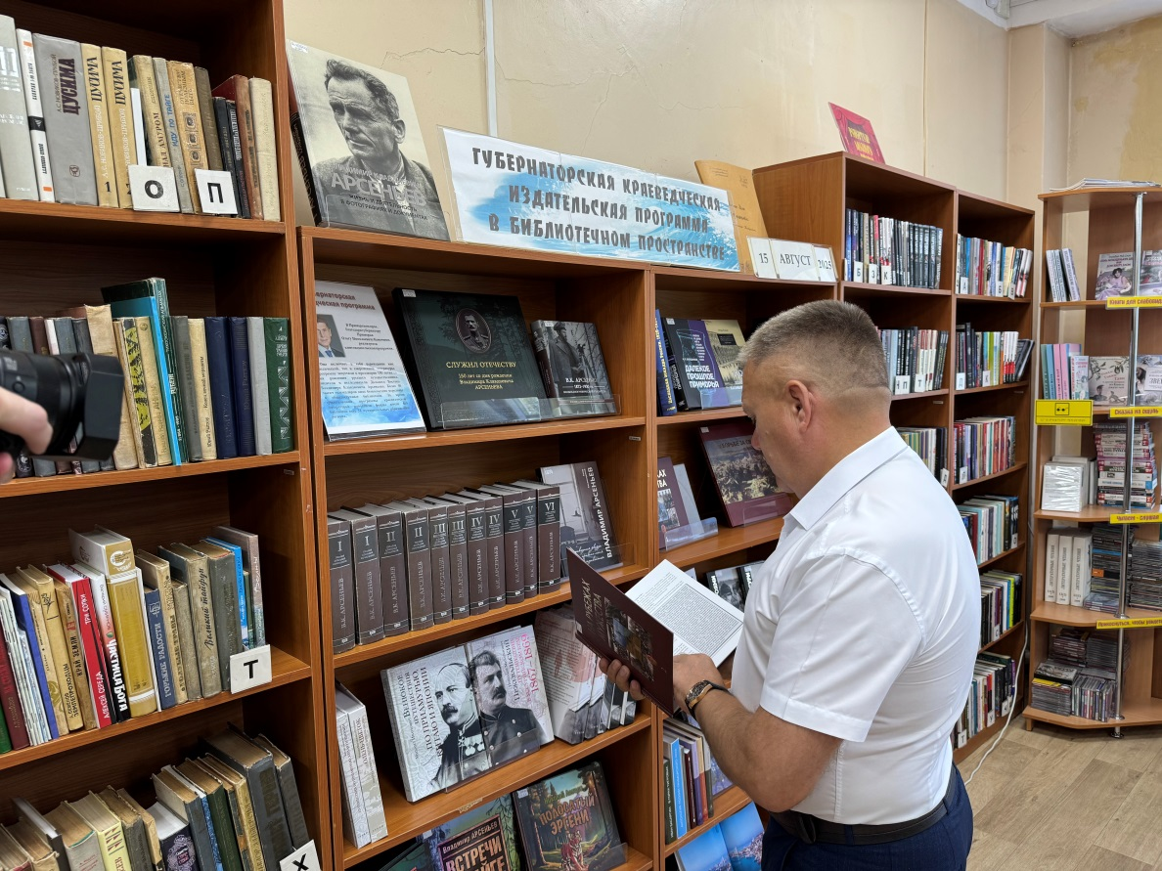
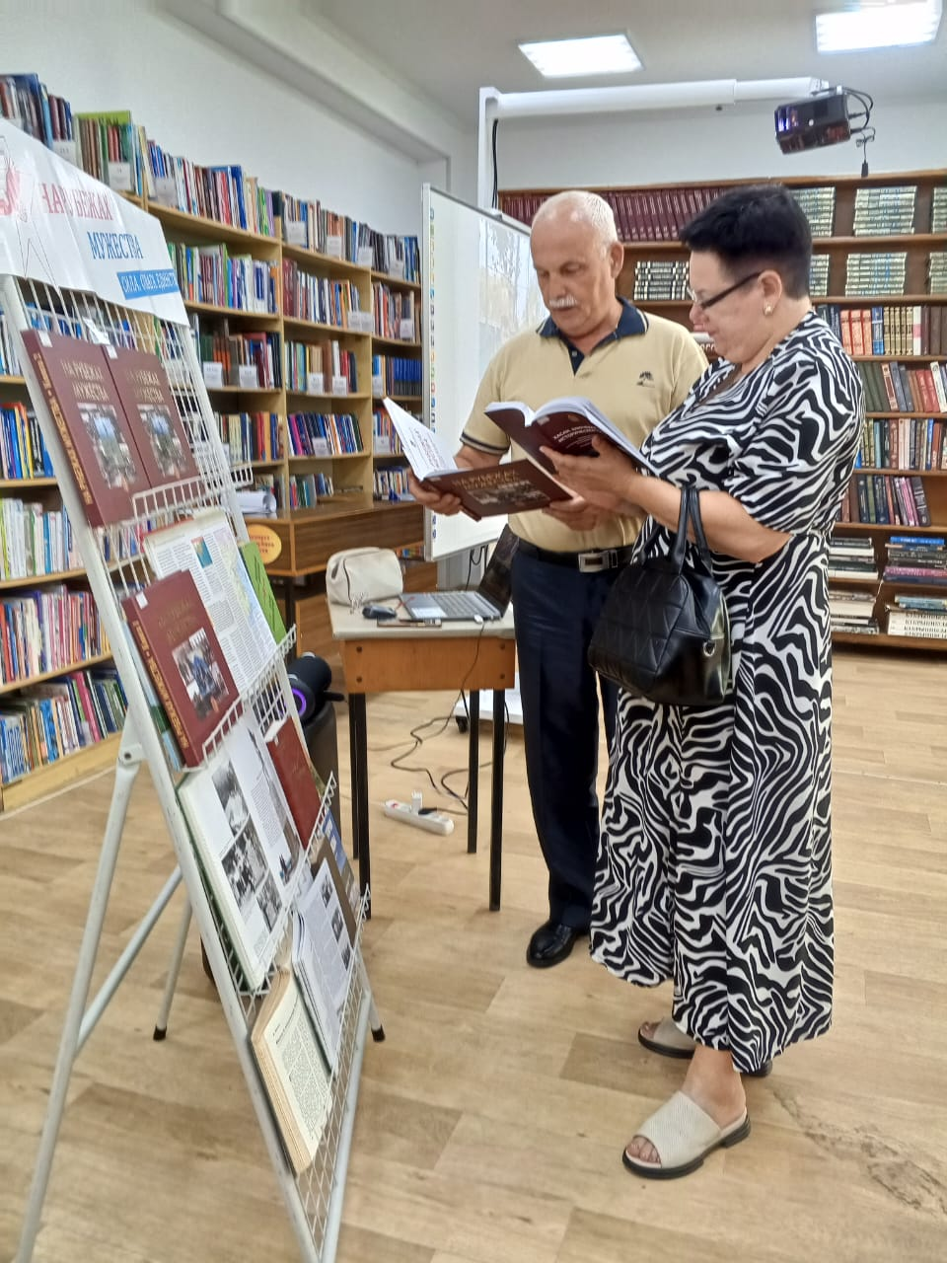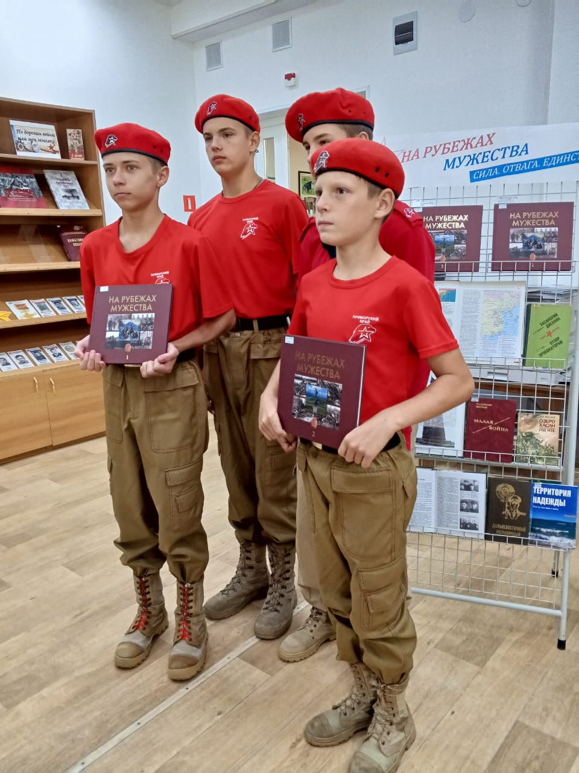

По программе библиотечных познавательно-развлекательных часов «Дошколенок» в Центральной библиотеке для детей из детских садов города была проведена экологическая лекция с элементами игры «Чтобы жила Земля».
Ребята познакомились с основными правилами поведения в природе, узнали, что наша планета находится в большой опасности, что природе нужно быть другом и беречь ее: не разбрасывать мусор, не ломать ветки деревьев, не разорять гнезда птиц и соблюдать другие правила поведения.
В игре «Экологический светофор» дети оценивали поведение героев небольших рассказов с помощью жетонов красного, желтого и зеленого цветов. Все ребята справились с заданием, сложные и спорные ситуации разбирали все вместе. В завершении мероприятия ребята посмотрели мультфильм «На лесной тропе», рассказывающий о правильном и неправильном поведении в лесу, который ребятам очень понравился.
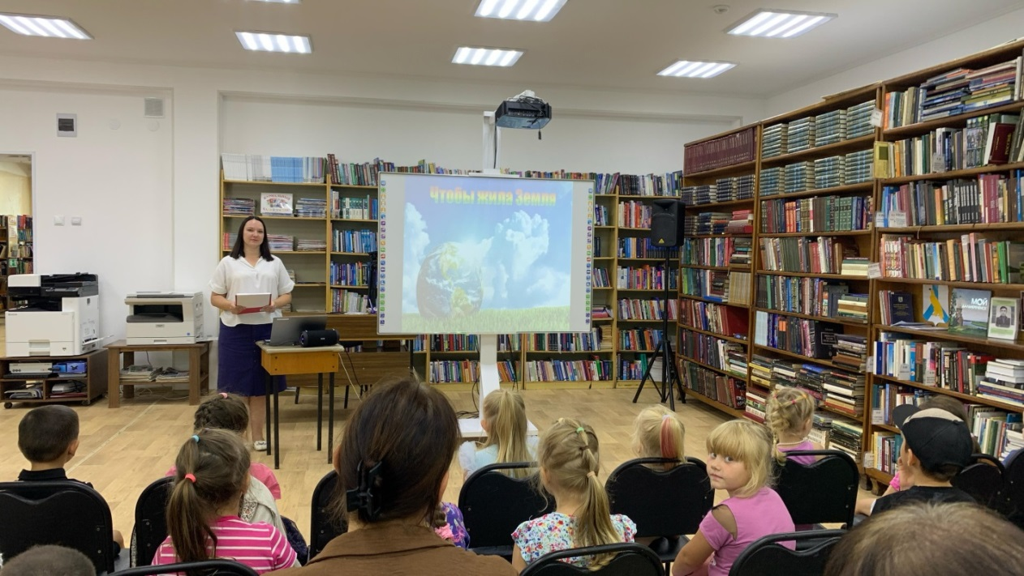
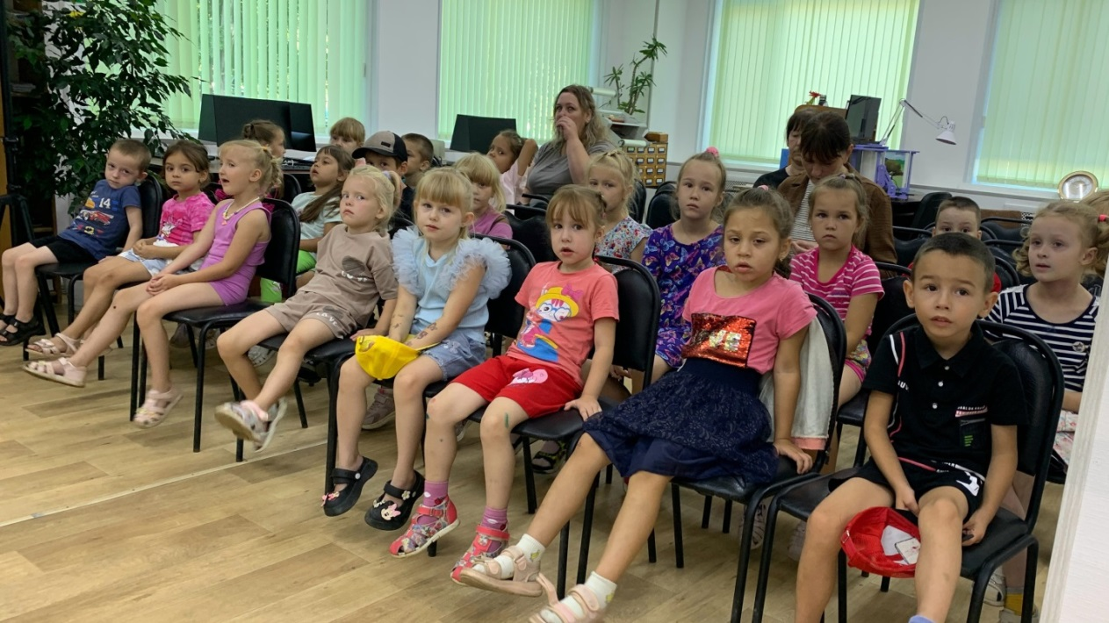

В дни памяти Хасанских событий, со времени которых минуло 87 лет, в Центральной библиотеке для пограничников Службы г. Дальнереченска прошёл час исторической памяти «Однажды на границе, у озера Хасан».
Две недели, с 29 июля по 11 августа 1938 года, у озера Хасан шли ожесточённые кровопролитные бои против японских агрессоров. Мужество и самоотверженность пограничников, бойцов Красной Армии, моряков-тихоокеанцев вписаны в героическую историю Отечества и родного Приморья.
Начальник Посьетского пограничного отряда полковник К. Е. Гребенник, участник боёв на Хасане, писал: «Отступить, уйти за озеро - даже мысли такой не возникало у нас в самые тяжелые минуты боя. Каждый дал себе клятву стоять насмерть. И стояли!»
Ребята с интересом слушали рассказ библиотекаря о первых пограничниках, удостоившихся звания Героя Советского Союза в 1938 году. Это Алексей Махалин, Василий Венивитин, Пётр Терёшкин, Гильфан Батаршин и Иван Чернопятко. Час памяти сопровождался показом отрывков из документальных фильмов, кадрами кинохроники, обзором книг о Хасанских событиях.
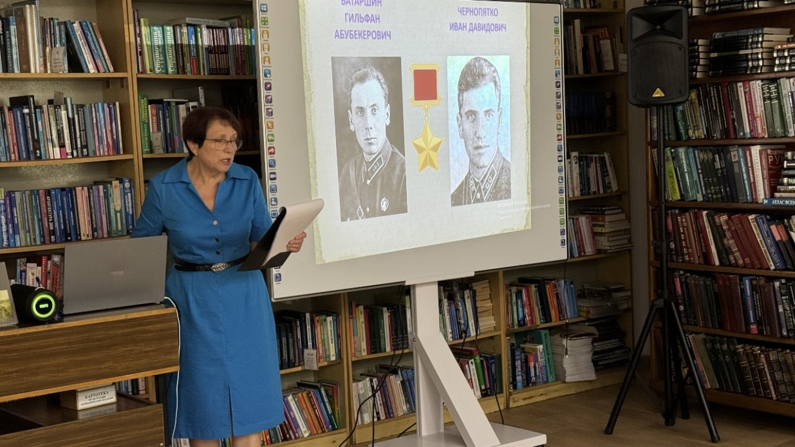
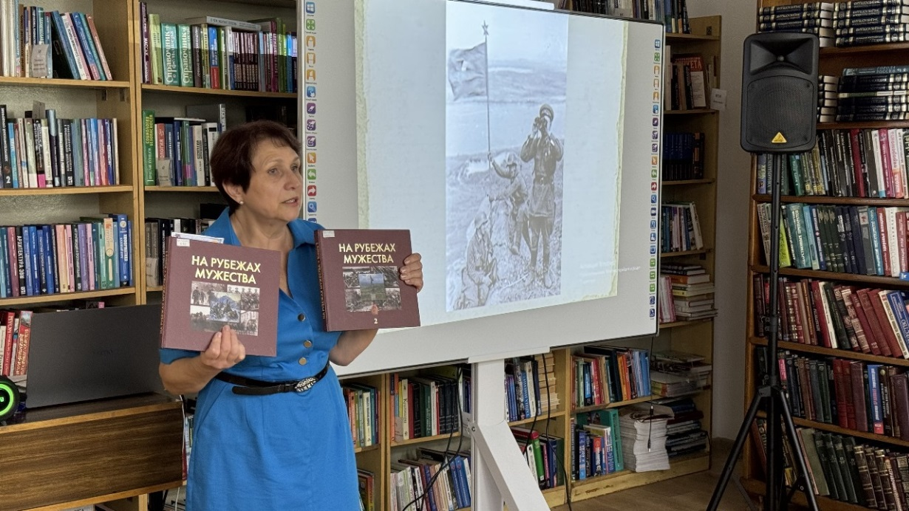
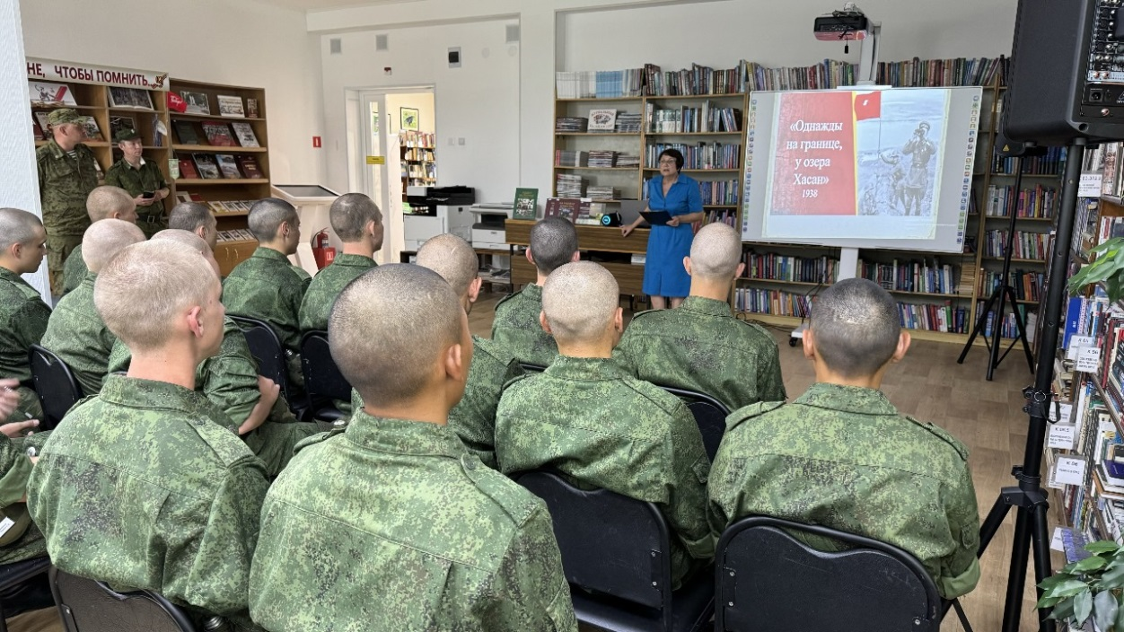
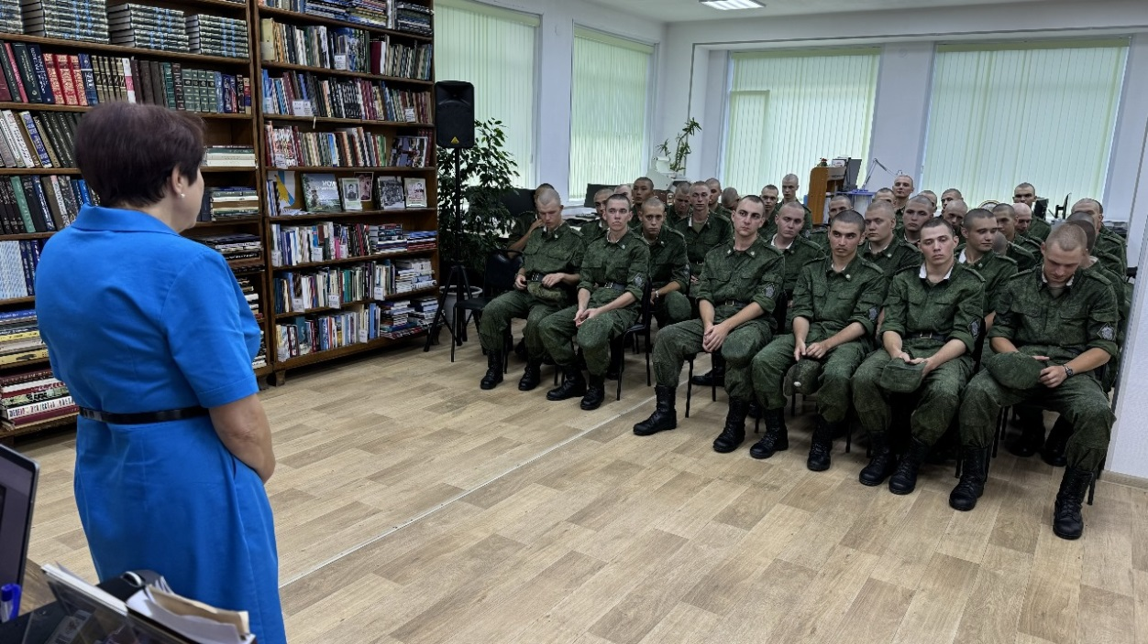

В рамках программы летнего детского чтения «Дюжина летних недель», неделя 11-я «Экологическая» для ребят, посещающих детский сад «Звездочка» и «Дюймовочка» проведен эко-урок «Волшебный мир зоопарка». Ребята познакомились с удивительным миром животных, которые содержатся в зоопарке Санкт-Петербурга. Вспомнили, как следует себя вести при посещении зоопарка, можно ли и чем кормить животных.
А еще узнали, что животные тоже могут дружить. Так, например, шимпанзе спасла двух маленьких белых тигрят оставшихся без матери. Она не только играла с ними, но и помогала кормить их из бутылочки, несмотря на то, что леопарды и львы в природе являются врагами шимпанзе. Попавший в аварию старый пес спас от гибели орангутанга, который после потери родителей был настолько подавлен, что не хотел ничего есть. Ветеринар считал, что маленький орангутанг просто хочет умереть.
Ребята посмотрели видеоролики о животных зоопарка и ответили на вопросы викторины «из зоопарка».
Завершилось мероприятие просмотром мультфильма по стихотворению С. Маршака «Где обедал воробей».
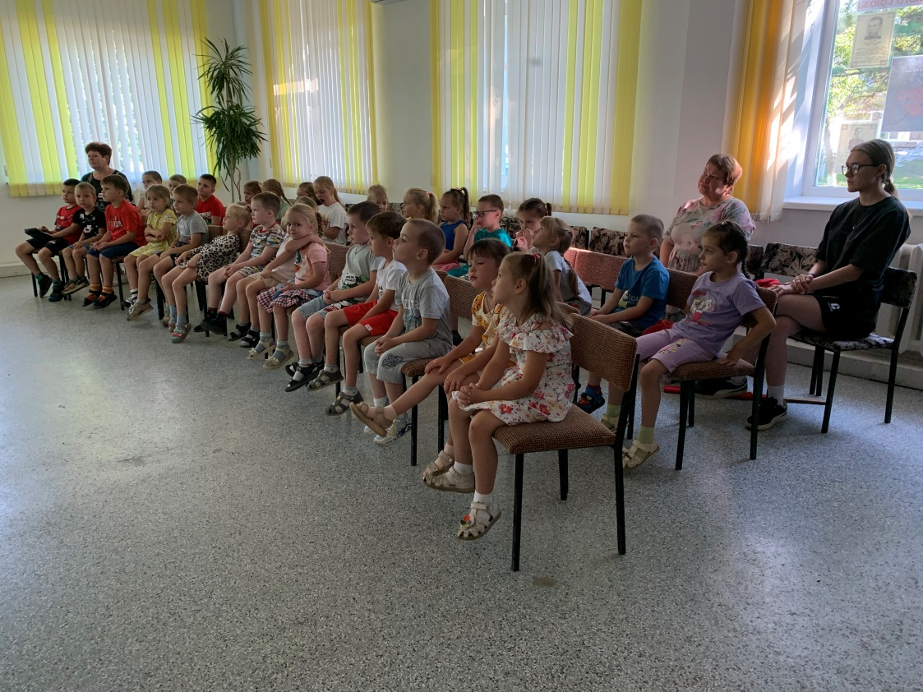
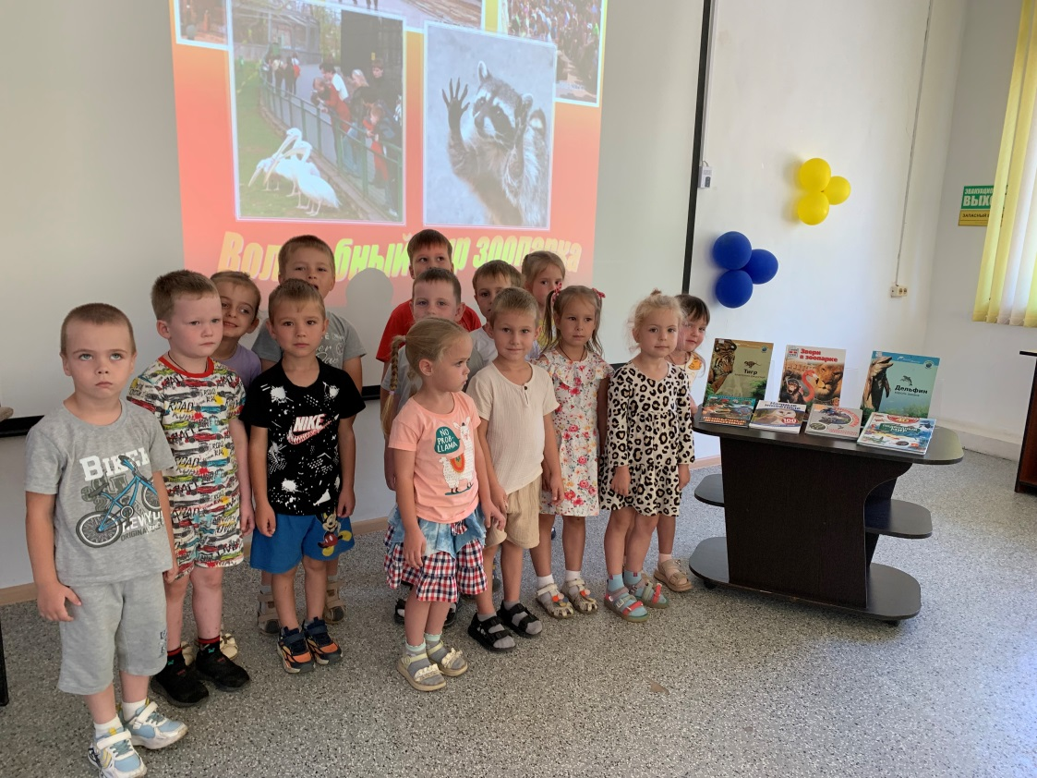
15 августа, в рамках программы по экологическому просвещению «Экоцарство – природное государство», в библиотеке-филиале №6 для воспитанников детского сада №12 прошел литературный час «С природой он жизнью дышал…». Дошкольники познакомились с творчеством Константина Георгиевича Паустовского – русского советского писателя, сценариста и педагога, журналиста, военного корреспондента, переводчика. Особое место в творчестве писателя занимают рассказы и сказки для детей о природе и животных: «Заячьи лапы», «Барсучий нос», «Кот Ворюга» и другие. Ребятам очень понравился рассказ К. Д. Паустовского «Заячьи лапы». В течение всего рассказа они переживали за зайца, который пострадал от лесного пожара. К радости ребят всё закончилось хорошо. Ведь добрых людей в произведениях Паустовского больше, чем равнодушных и чёрствых. А значит и природа, и её обитатели всегда будут в безопасности.
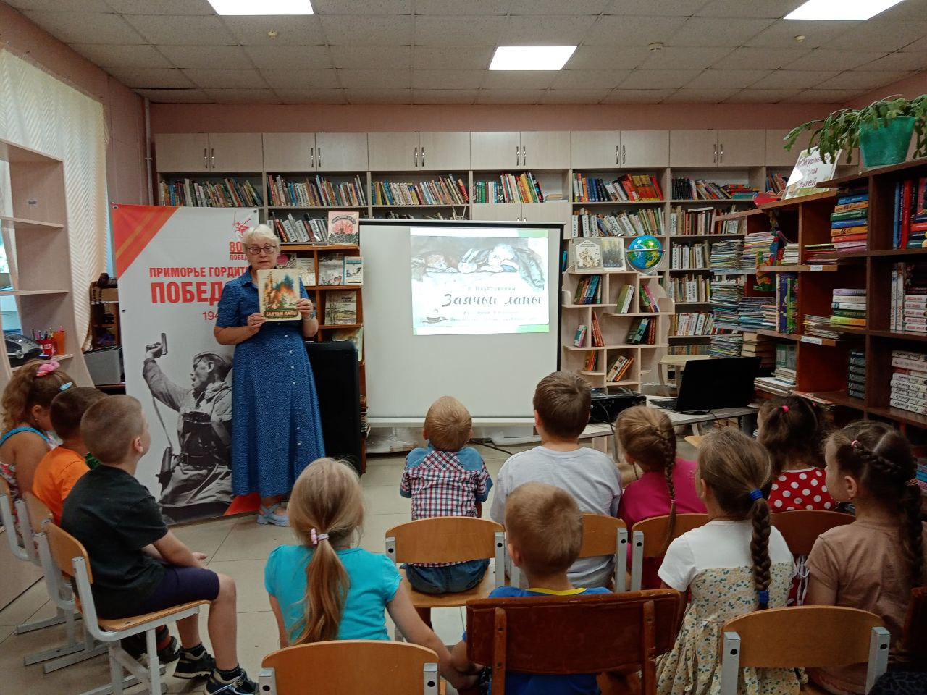
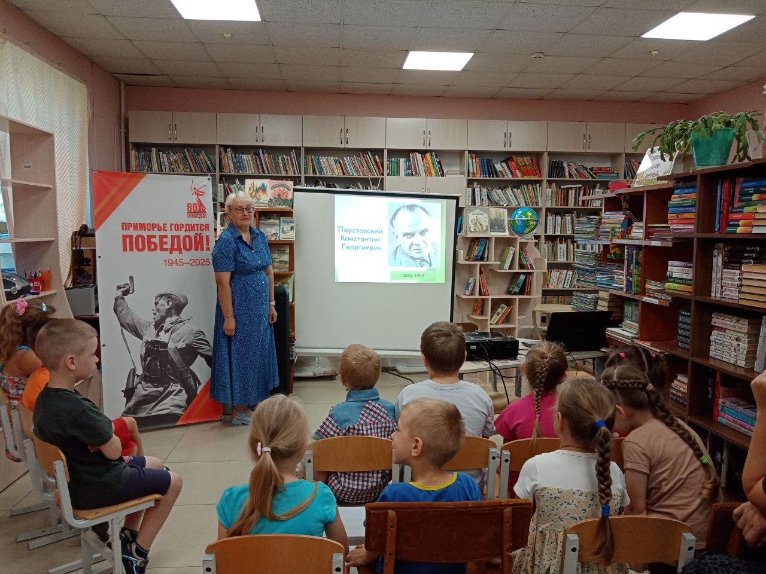

Весело с легким английским прошла «Веселая пятница» 15 августа в Центральной библиотеке.
Музыкальные игры, веселые песенки, и соревнования, - это то, что особенно хочется в последние дни лета. И дети с удовольствием участвовали в играх. Знакомые игры с названием цветов и зарядка с элементами английского разнообразили эту пятницу. Еще ребята побывали в воображаемом лесу, представляли себя дикими животными, водили хоровод, дружили, а в случае опасности прятались по своим домикам. Примечательно, что семья медведей всегда оказывалась самой многочисленной, интересно к чему бы это!? Спасибо всем кто участвовал, вы сделали этот вечер весёлым.
Благодарим Елену Николаевну, учителя английского и волонтера "Поколение Readers" Лиору за помощь в проведении игр.
